IMPLEMENTASI DEEP LEARNING MENGGUNAKAN CONVOLUTIONAL NEURAL NETWORK (CNN) UNTUK KLASIFIKASI JENIS IKAN MAS KOKI (CARASSIUS AURATUS) BERDASARKAN CIRI MORFOLOGI

SKRIPSI

Oleh
ISNAN RIDHO ALAMSYAH
NIM.20104410051

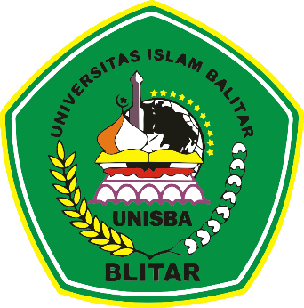

UNIVERSITAS ISLAM BALITAR
FAKULTAS TEKNIK DAN INFORMATIKA
PROGRAM STUDI TEKNIK INFORMATIKA
AGUSTUS 2025

HALAMAN JUDUL
IMPLEMENTASI DEEP LEARNING MENGGUNAKAN CONVOLUTIONAL NEURAL NETWORK (CNN) UNTUK KLASIFIKASI JENIS IKAN MAS KOKI (CARASSIUS AURATUS) BERDASARKAN CIRI MORFOLOGI

SKRIPSI
Diajukan kepada
Universitas Islam Balitar Blitar
untuk memenuhi salah satu persyaratan dalam menyelesaikan program Sarjana

OLEH:
ISNAN RIDHO ALAMSYAH
NIM.20104410051

UNIVERSITAS ISLAM BALITAR
FAKULTAS TEKNIK DAN INFORMATIKA
PROGRAM STUDI TEKNIK INFORMATIKA
AGUSTUS 2025

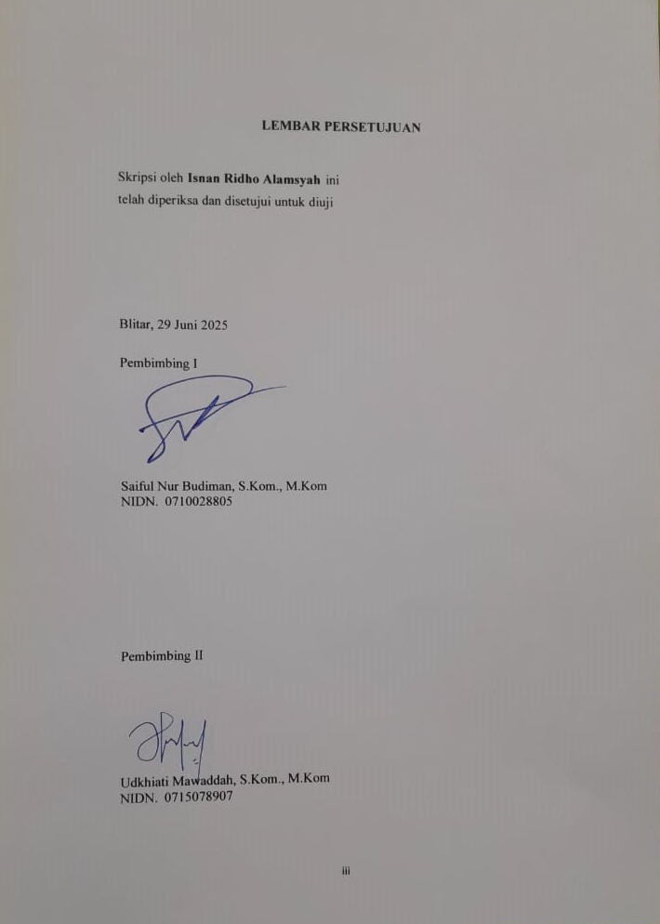
LEMBAR PERSJUAN

Skripsi oleh Isnan Ridho Alamsyah ini
telah diperiksa dan disetujui untuk diuji

Blitar, 29 Juni 2025

Pembimbing I

Saiful Nur Budiman, S.Kom., M.Kom
NIDN. 0710028805

Pembimbing II

Udkhiati Mawaddah, S.Kom., M.Kom
NIDN. 0715078907
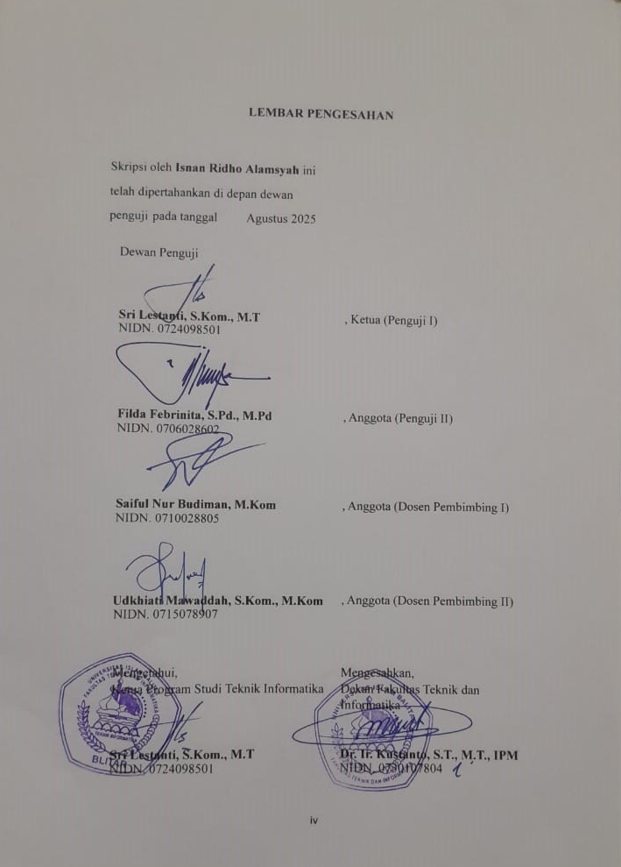

LEMBAR PENGESAHAN

Skripsi oleh Isnan Ridho Alamsyah ini
telah dipertahankan di depan dewan penguji pada tanggal Agustus 2025
Dewan Penguji
Sri Lestanti, S.Kom., M.T | , Ketua (Penguji I)
NIDN. 0724098501

Filda Febrinita, S.Pd., M.Pd | , Anggota (Penguji II)
NIDN. 0706028602

Saiful Nur Budiman, M.Kom | , Anggota (Dosen Pembimbing I)
NIDN. 0710028805

Udkhiati Mawaddah, S.Kom., M.Kom | , Anggota (Dosen Pembimbing II)
NIDN. 0715078907

Mengetahui, | Mengesahkan,
Ketua Program Studi Teknik Informatika | Dekan Fakultas Teknik dan Informatika
Sri Lestanti, S.Kom., M.T | Dr. Ir. Kustanto, S.T., M.T., IPM
NIDN. 0724098501 | NIDN. 0730107804

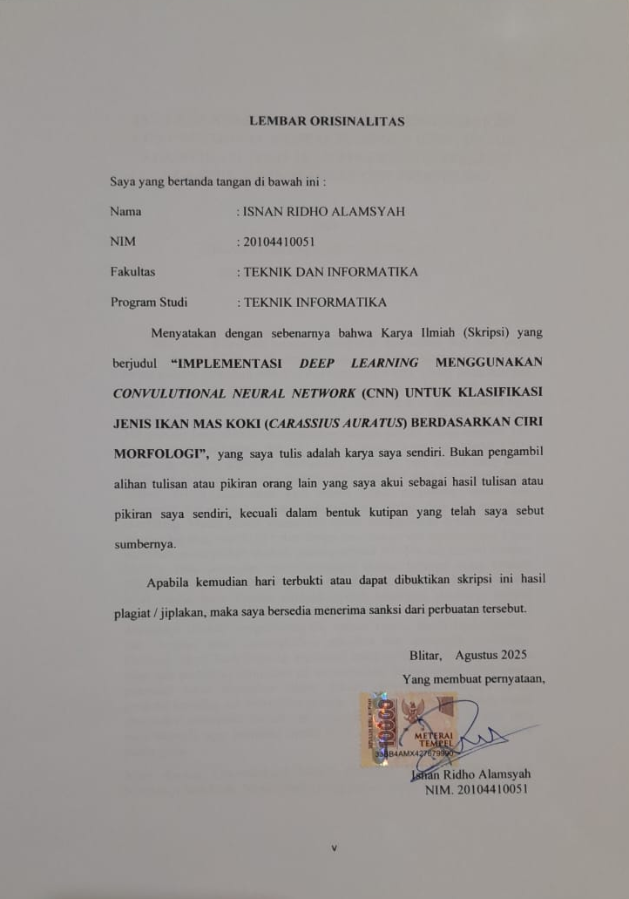

LEMBAR ORISINALITAS

Saya yang bertanda tangan di bawah ini :

Nama : ISNAN RIDHO ALAMSYAH
NIM : 20104410051

Fakultas : TEKNIK DAN INFORMATIKA

Program Studi : TEKNIK INFORMATIKA

Menyatakan dengan sebenarnya bahwa Karya Ilmiah (Skripsi) yang berjudul “IMPLEMENTASI DEEP LEARNING MENGGUNAKAN CONVULUTIONAL NEURAL NETWORK (CNN) UNTUK KLASIFIKASI JENIS IKAN MAS KOKI (CARASSIUS AURATUS) BERDASARKAN CIRI MORFOLOGI”, yang saya tulis adalah karya saya sendiri. Bukan pengambil alihan tulisan atau pikiran orang lain yang saya akui sebagai hasil tulisan atau pikiran saya sendiri, kecuali dalam bentuk kutipan yang telah saya sebut sumbernya.
Apabila kemudian hari terbukti atau dapat dibuktikan skripsi ini hasil plagiat / jiplakan, maka saya bersedia menerima sanksi dari perbuatan tersebut.

Blitar, Agustus 2025
Yang membuat pernyataan,

KATA PENGANTAR

Segala puji dan syukur kepada Allah SWT, atas rahmat serta hidayah-Nya yang senantiasa dilimpahkan kepada penulis. Alhamdulilah, penulis dapat menyelesaikan penyusunan Skripsi ini yang berjudul "IMPLEMENTASI DEEP LEARNING MENGGUNAKAN CONVOLUTIONAL NEURAL NETWORK (CNN) UNTUK KLASIFIKASI JENIS IKAN MAS KOKI (CARASSIUS AURATUS) BERDASARKAN CIRI MORFOLOGI", yang merupakan syarat dalam menyelesaikan studi untuk menempuh gelar sarjana, di Universitas Islam Balitar Blitar.
Dalam pembuatan skripsi ini, penulis banyak mendapat pelajaran dan dukungan motivasi bantuan berupa bimbingan yang sangat berharga. Pada kesempatan ini, penulis mengucapkan terimakasih yang sebesar besarnya kepada:
- Bapak Drs. Soebiantoro M.Si selaku Rektor Universitas Islam Balitar.
- Bapak Dr. Ir. Kustanto, S.T., M.T., IPM selaku Dekan Fakultas Teknik dan Informatika Universitas Islam Balitar.
- Ibu Sri Lestanti, S.Kom., M.T selaku Ketua Program Studi Teknik Informatika Universitas Islam Balitar.
- Bapak Saiful Nur Budiman, S.Kom., M.Kom selaku pembimbing 1 dan ibu Udkhiati Mawaddah, S.Kom, M.Kom selaku pembimbing 2 yang telah memberikan waktu, tenaga, arahan, wawasan demi kelancaran pengerjaan penelitian hingga terselesaikanya penulisan skripsi ini.
- Seluruh bapak/ibu dosen tenaga pengajar, di fakultas teknologi informasi yang telah memberikan ilmu dan pengetahuan yang sangat bermanfaat selama perkuliahan serta seluruh staf fakultas teknologi informasi yang telah melayani proses administrasi selama ini.
- Kepada Ibu saya yang selama ini selalu mendukung saya untuk terus berkembang dan selalu bersabar dan menyemangati saya untuk bisa menyusun skripsi ini sampai selesai
- Kepada kakak saya yang terus mendukung apapun keputusan saya, dalam mengambil keputusan untuk meneruskan pendidikan saya sampai bisa menyelesaikan skripsi saya.
- Seluruh kerabat yang selalu memberikan dukungan penuh.
- Seluruh teman-teman penulis yang telah membantu dan berjuang bersama penulis dalam menyelesaikan penulisan skripsi ini yang tidak dapat penulis sebutkan satu per satu.
Penulis menyadari dengan rendah hati bahwa penyusunan skripsi ini jauh dari sempurna. Oleh karena itu penulis berharap atas saran dan kritik yang bersifat membangun dari pembaca. Akhir kata, semoga tujuan dari pembuatan skripsi ini dapat tercapai sesuai dengan yang diharapkan.

Blitar, 05 Agustus 2025

Isnan Ridho Alamsyah

